来自管理后台的消息处理

app接收处理部分：采用MessageType.Headline，发送者是admin

添加到系统消息

在系统聊天内部，需要刷新聊天记录（现在需要退出系统消息再点进去才有新消息）

建议在下拉通知栏里显示一个

ChattingActivity和FragmentFriend的xmppClient_OnReceiveXml

群组头像添加服务+客户端接口完成

CreateGroupActivity的CreatGroup重新调用方法

取下群组信息的部分需要抓头像Group的byte[] avatar，根据获取的网址抓

登录部分

1、wifi较弱情况下，与抓取好友类似的问题，登录成功，抓取个人信息时，设置时间过短任务取消，导致登录失败

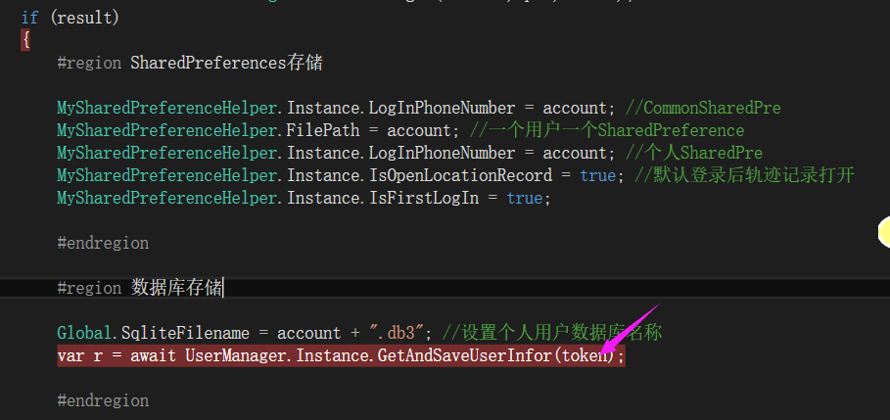

2、连点多次登录，多次执行Log操作，建议点击一次、任务未完成之前将登录按钮设置不可用